Srijeda
Sat 1= Glazbena kultura
Pročitaj pjesmicu.
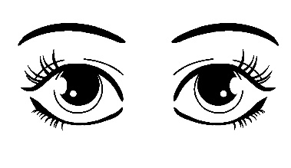

su mu
mu je
dali smo mu
da ne bude bos.

Sat 2= Matematika
Zbroji pomoću prstića ili brojevne crte.
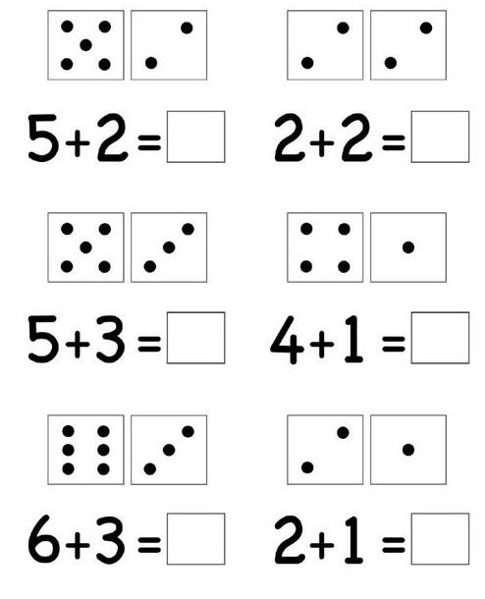

Sat 3= Likovna kultura
Jedna boja može imati mnogo tonova. Prilažem ti sličicu s tonovima crvene boje. Tvoj je zadatak, budući da se bliži Valentinovo, obojati ružu. Koristi različite tonove crvene boje. To možeš postići različitim pritiskom bojice. Kasnije je možeš pokloniti tebi dragoj osobi

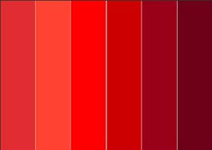
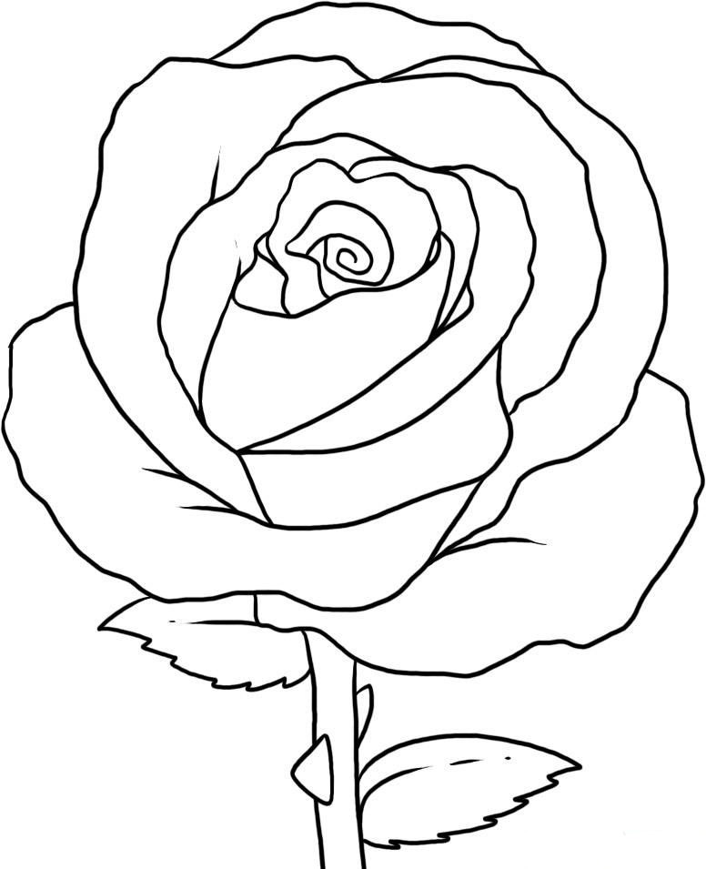

Sat 4= Hrvatski jezik
Napiši riječi u kućice pomoću ponuđenih slova.
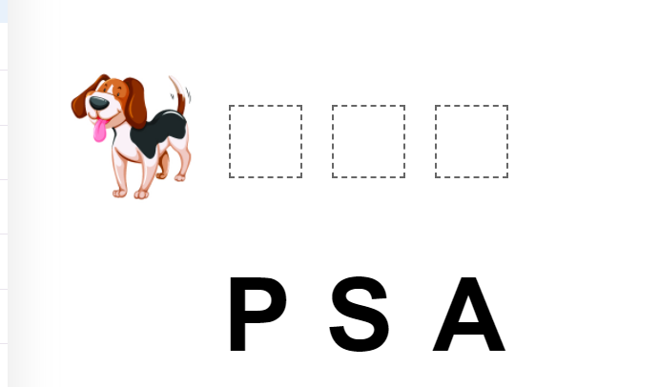
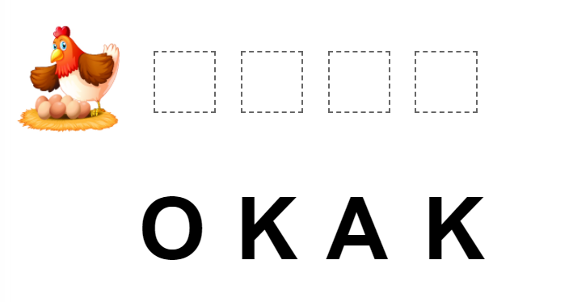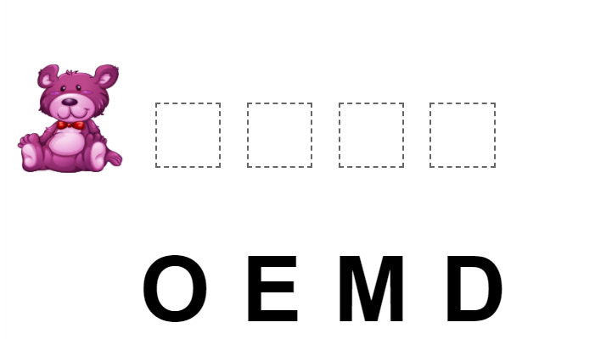

Sat 5= SRO
Nacrtaj mi u što si se prošle godine zamaskirao za vrijeme maskenbala.

